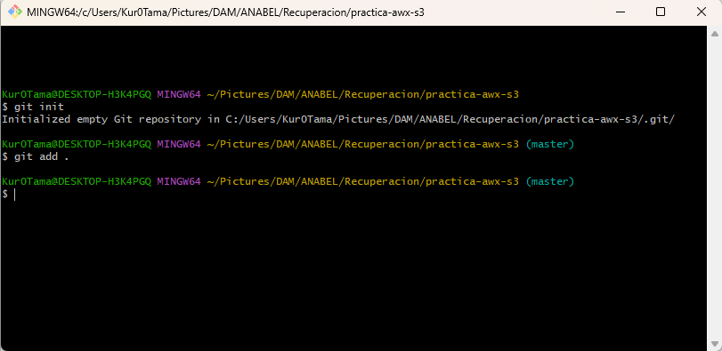
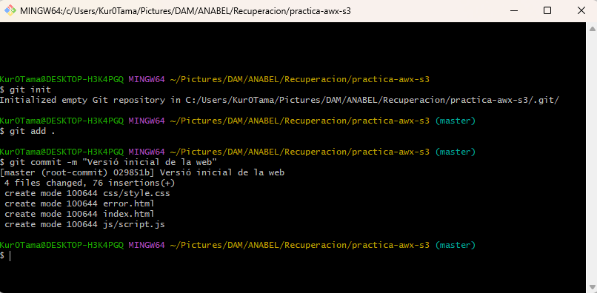
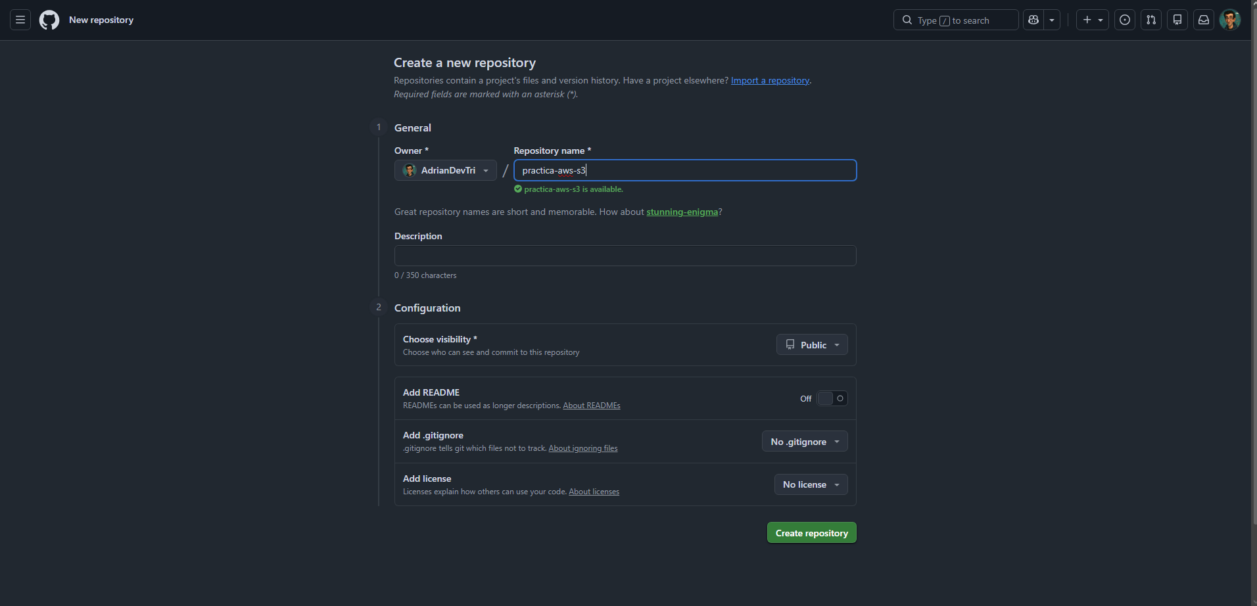

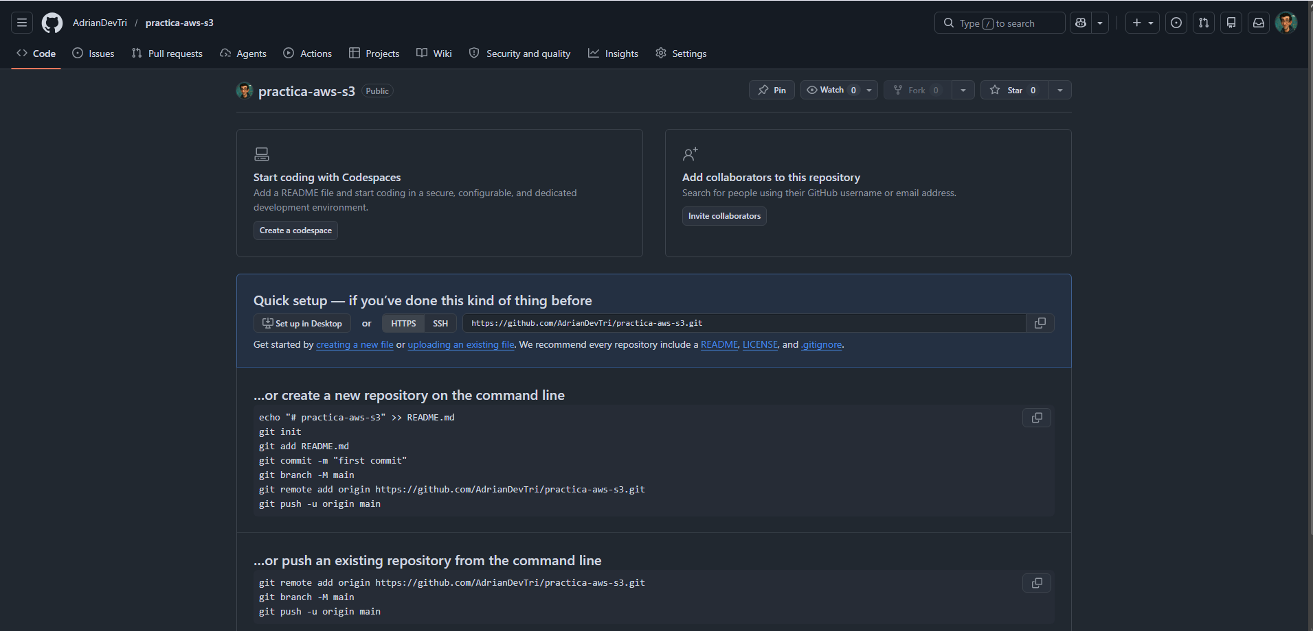
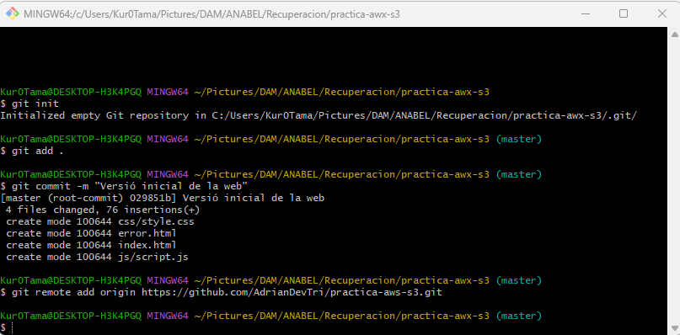
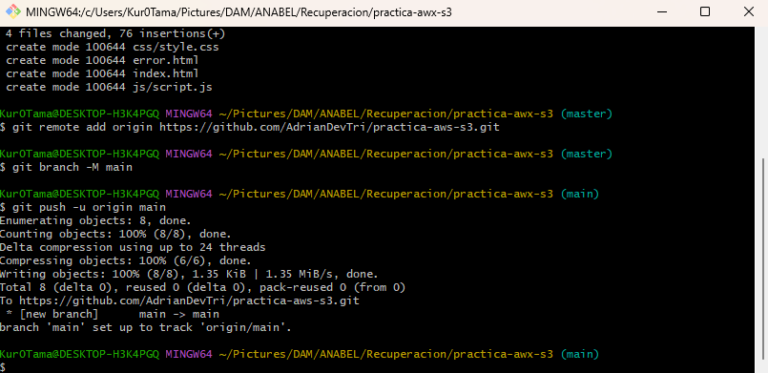

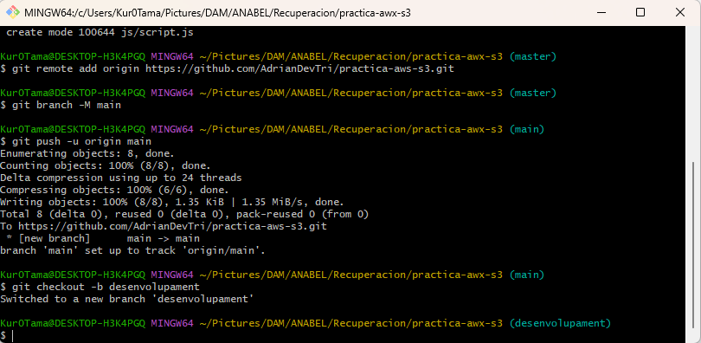
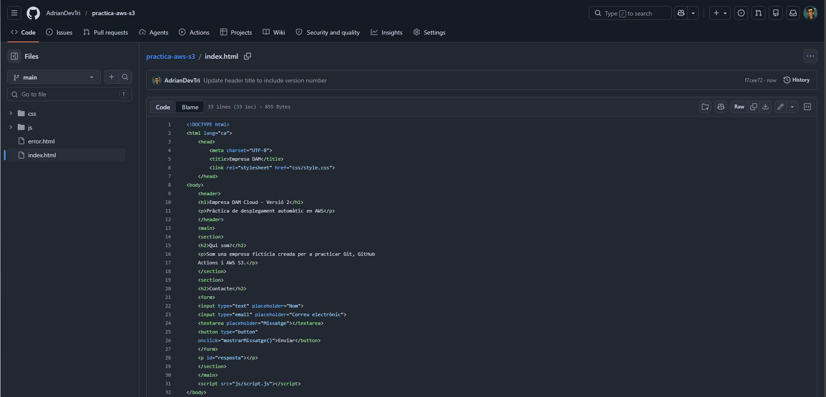
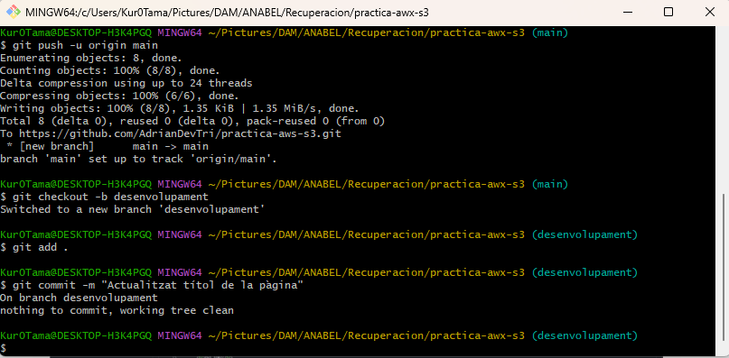
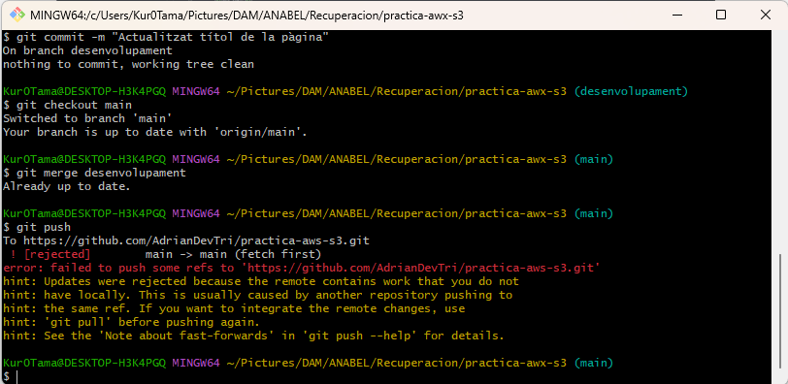
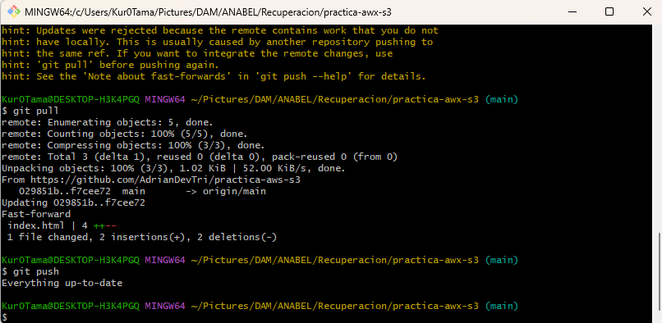
Crear el Bucket en Amazon S3
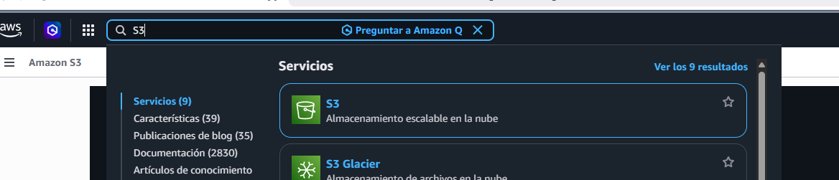
Después de iniciar el AWS, pinchamos y nos llevara a esta página, buscaremos S3 y pinchamos.

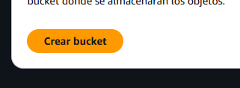 Ahora le damos donde pone “Crear Bucket”.
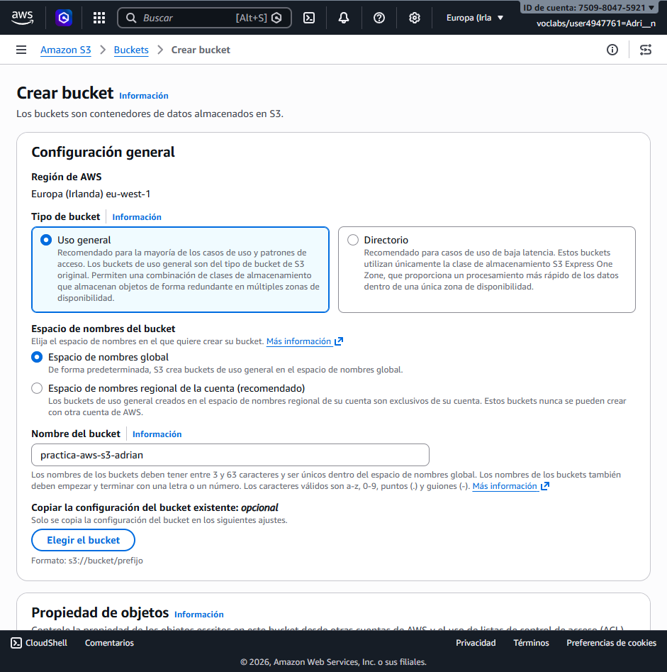
Arriba a la derecha los cambiamos a Europa-Irlanda y ponemos el nombre de “practica-aws-s3-adrian”

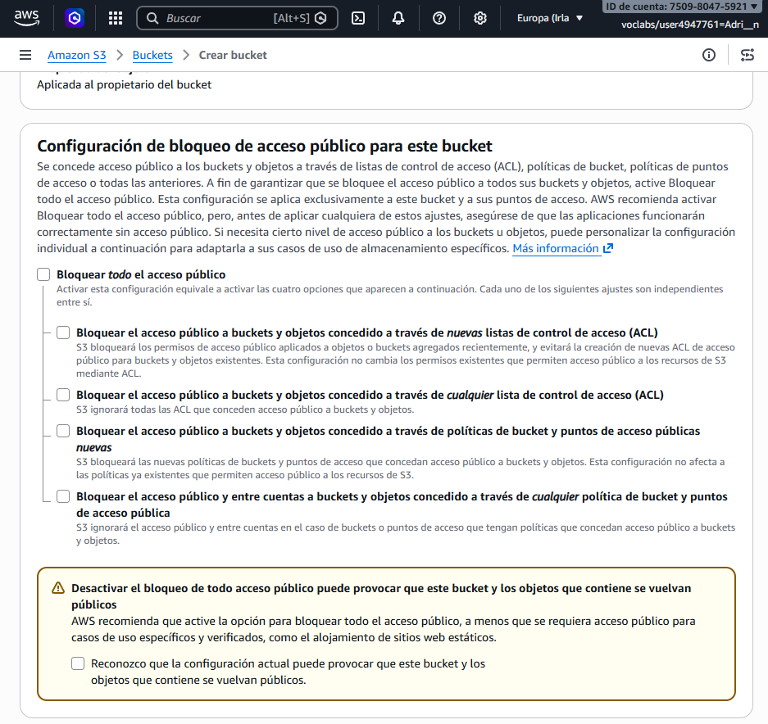
Desmarcamos la casilla que pone “Bloquear todo el acceso público” y bajamos hasta el final y le damos a Crear Bucket.
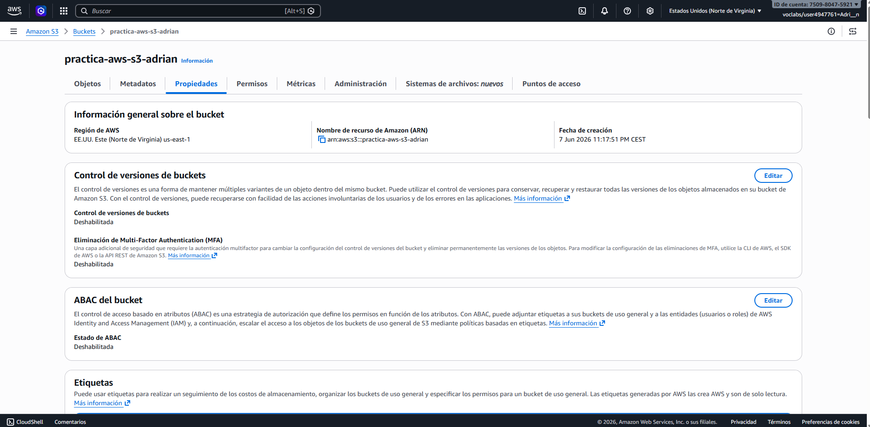
Una vez creada, le damos donde pone propiedades.
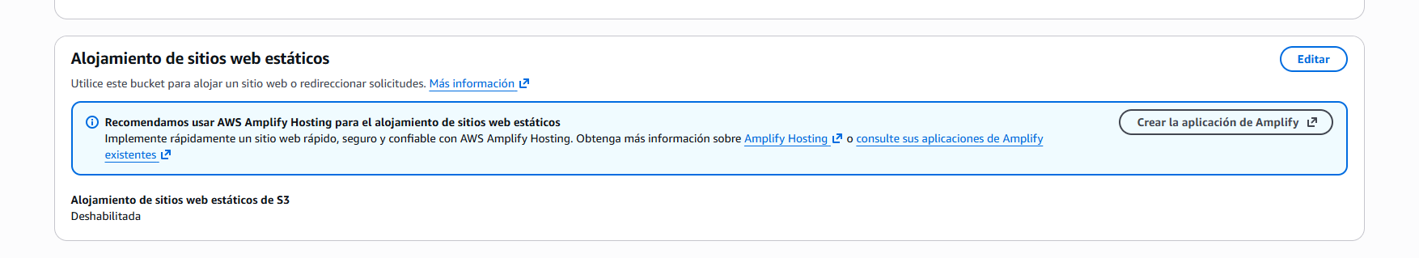
Bajamos hasta donde pone “Alojamiento de sitios web estáticos” y le damos a editar.
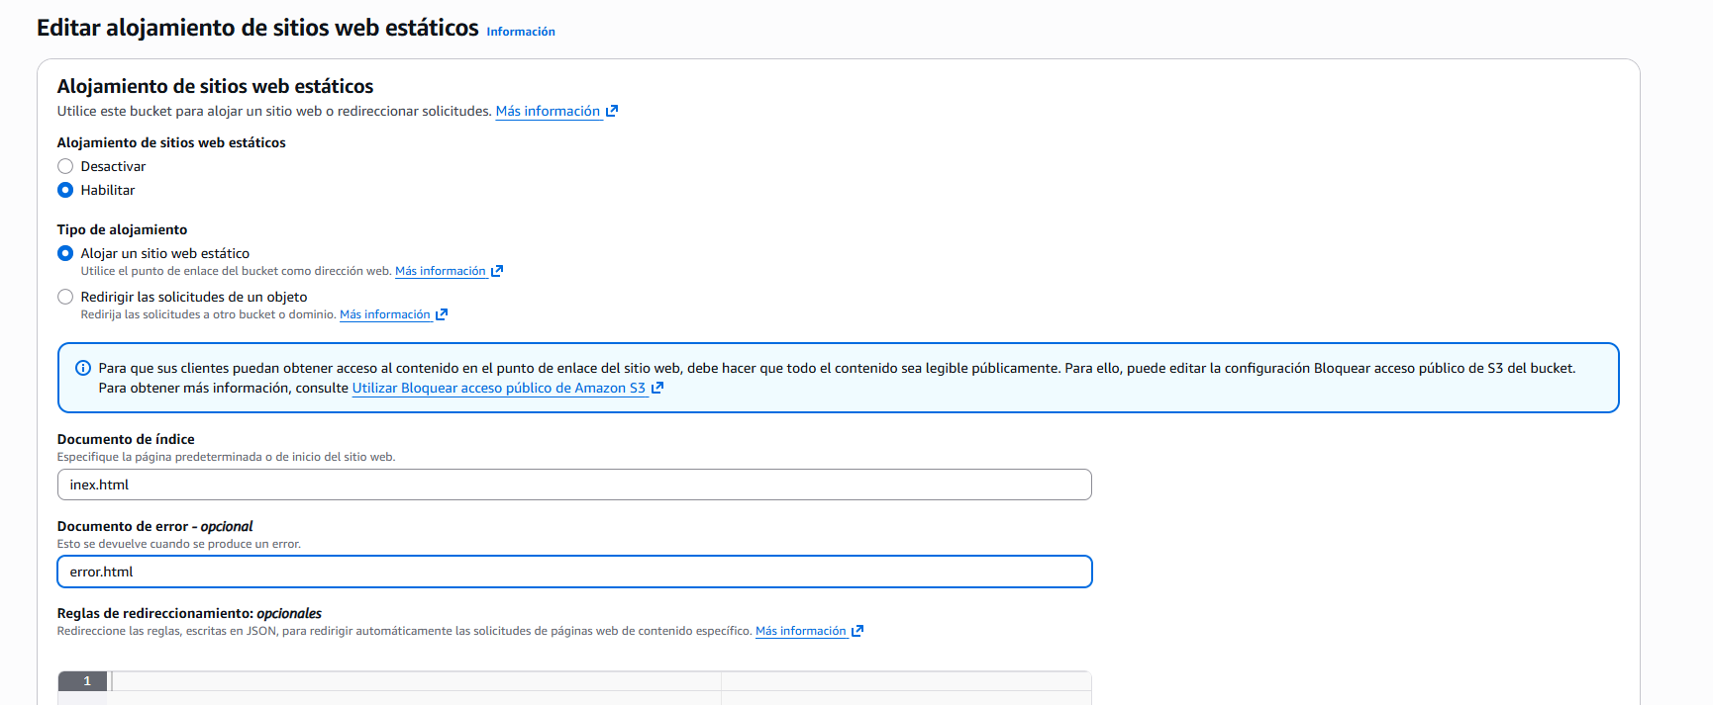
Cuando estemos dentro, tendremos que darle donde pone “Habilitar”, una vez habilitado se extenderá la pestaña. En documento de índice pondremos el hombre de “index.html” y en documento de error “error.html”. Guardamos los cambios.
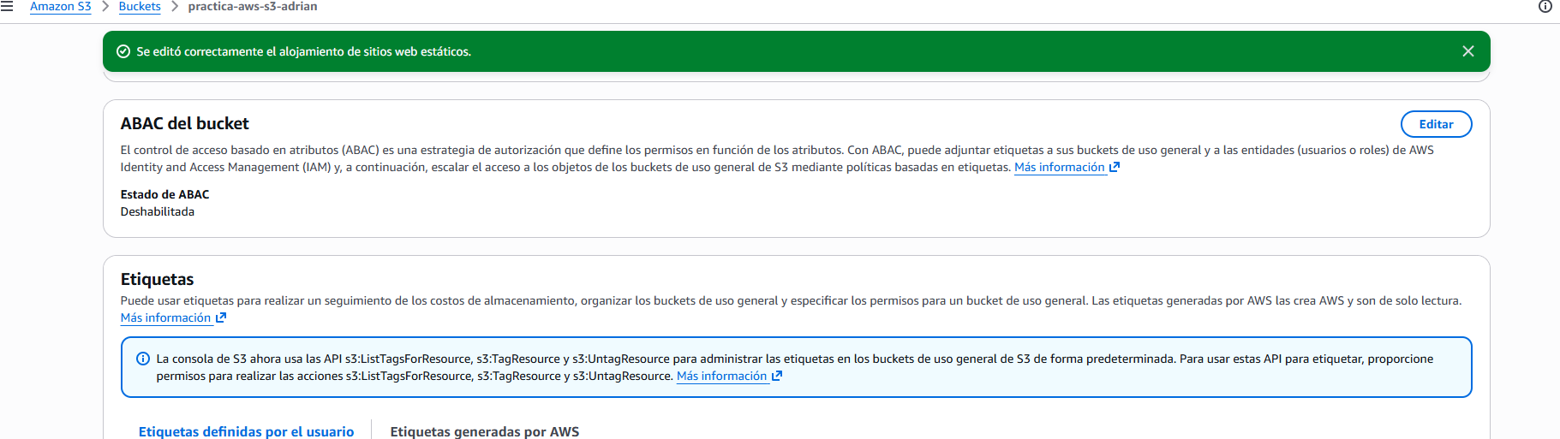

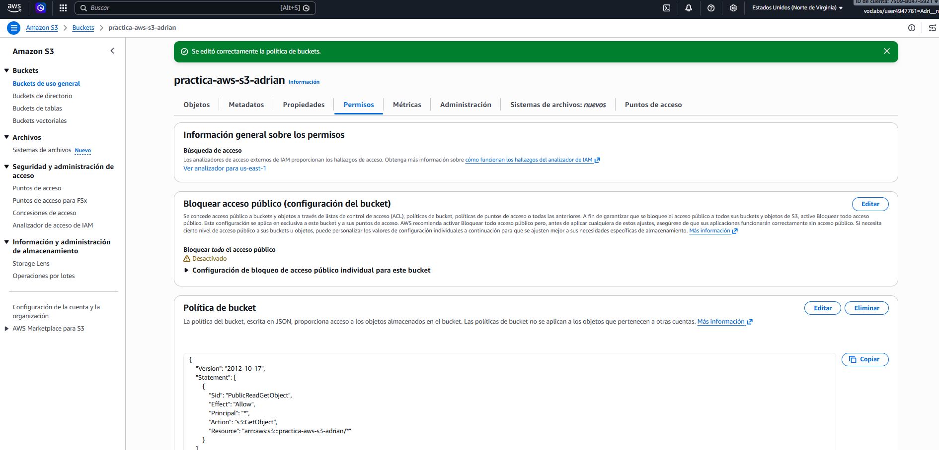
Nos metemos en permisos y donde pone “Politica de bucket” le damos a editar y en el recuadro pegamos en siguiente comando:
{
"Version": "2012-10-17",
"Statement": [
{
"Sid": "PublicReadGetObject",
"Effect": "Allow",
"Principal": "*",
"Action": "s3:GetObject",
"Resource": "arn:aws:s3:::NOMBRE_BUCKET/*"
}
]
}

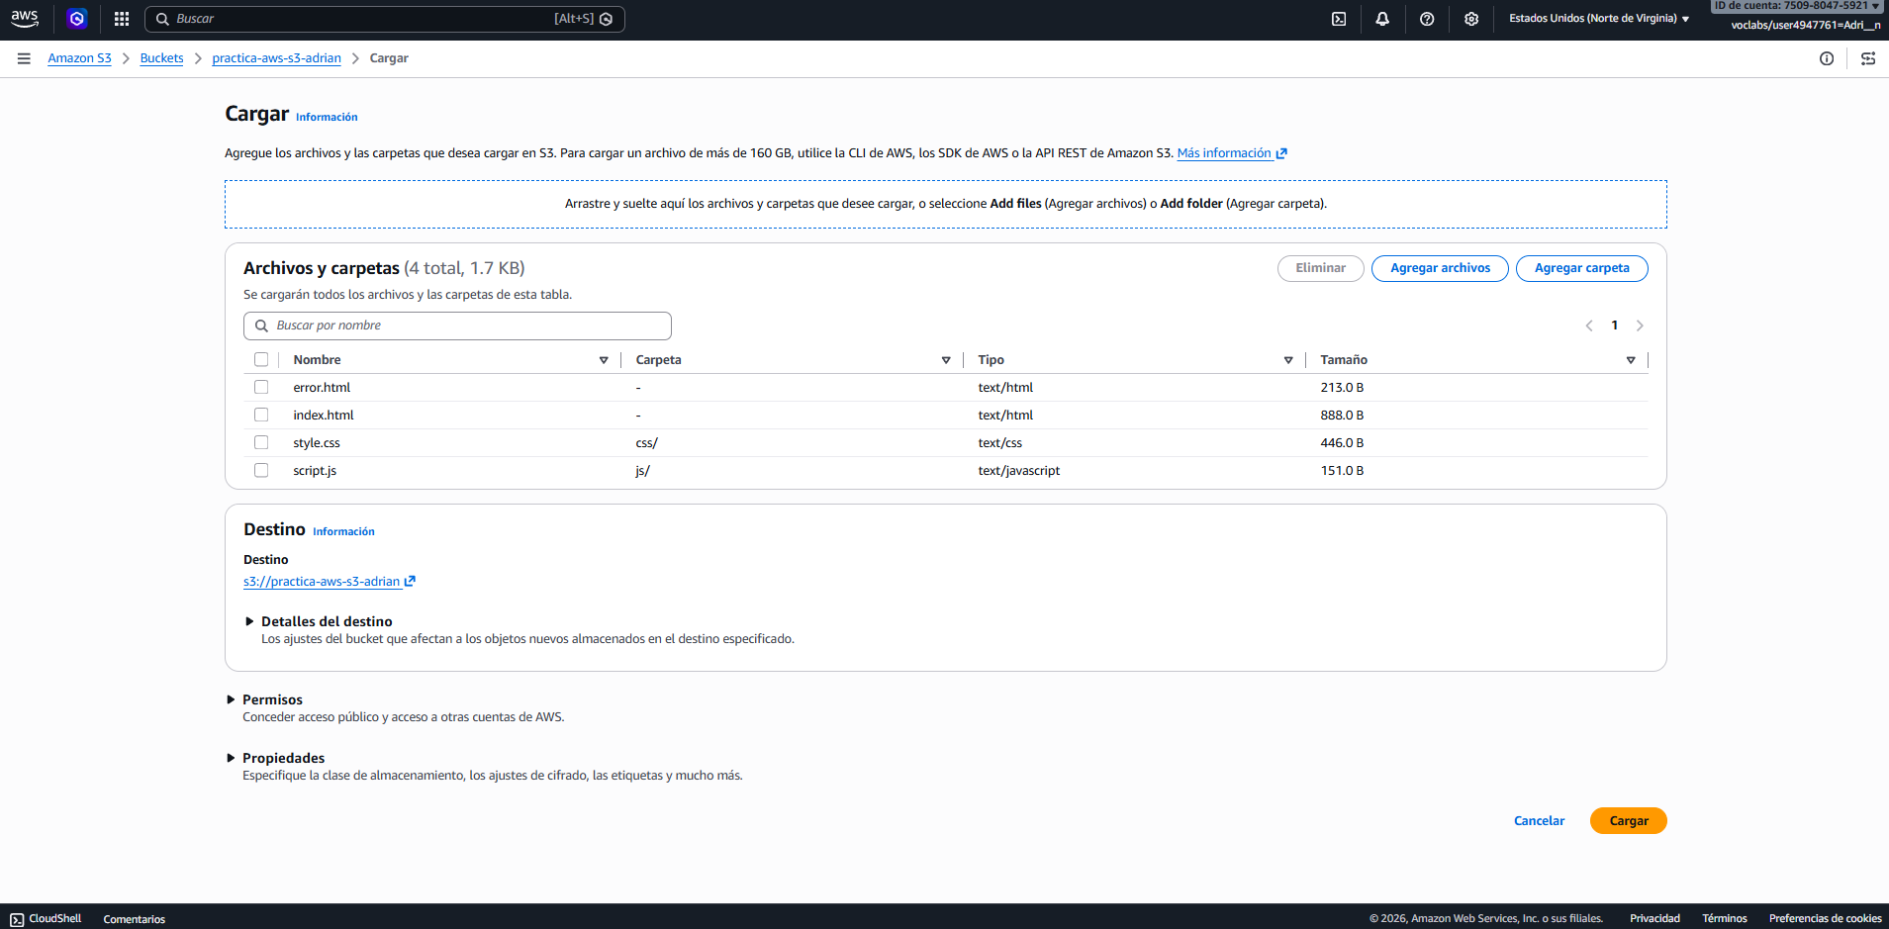
Ahora en Bucket pinchamos en el nombre “practica-aws-s3.adrian” y le damos donde pone “Cargar”, una vez dentro arrastramos los ficheros que nos pide y le damos cargar. 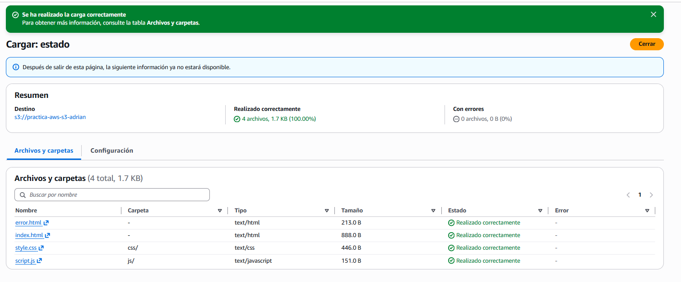
Tiene que quedar así.
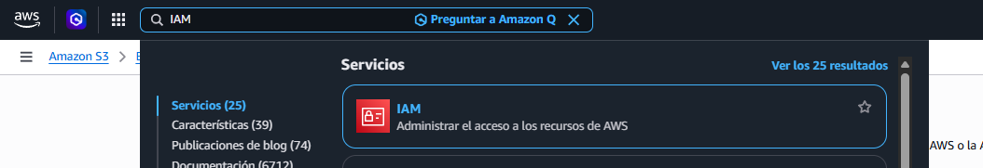
Ahora en el buscador ponemos IAM y pinchamos en la primera opción.
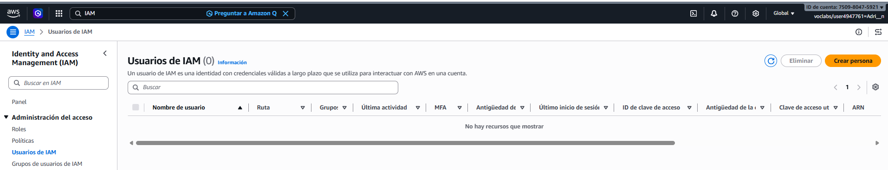
Nos metemos en el apartado de “Usuarios de IAM” y daremos arriba a la derecha donde pone “Crear Usuario”.
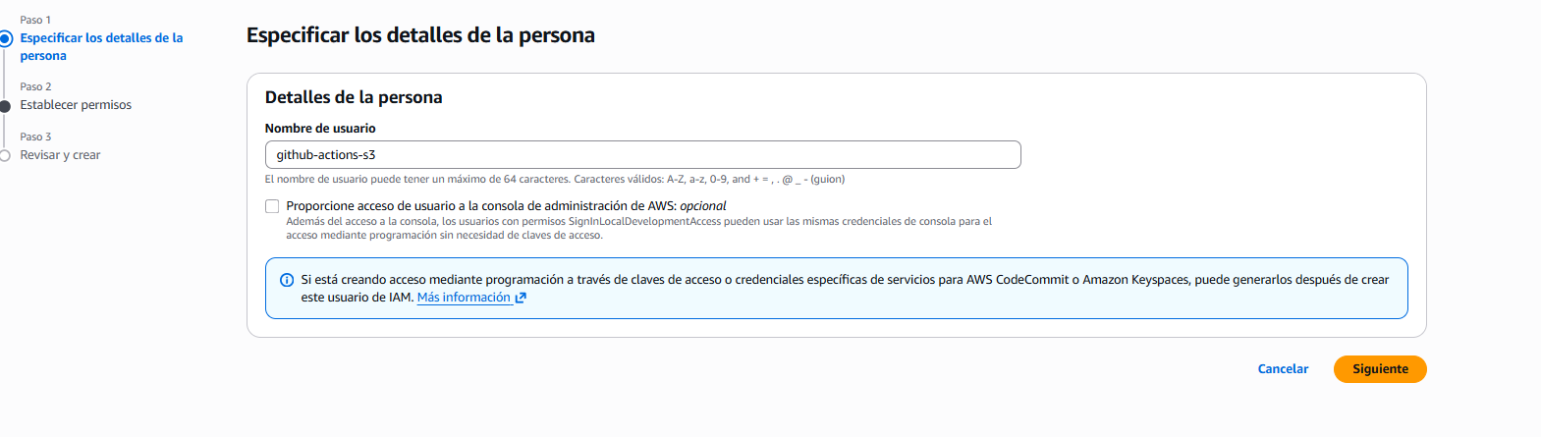
Cuando estemos dentro pondremos el nombre que nos pide el ejercicio. Le damos a siguiente.
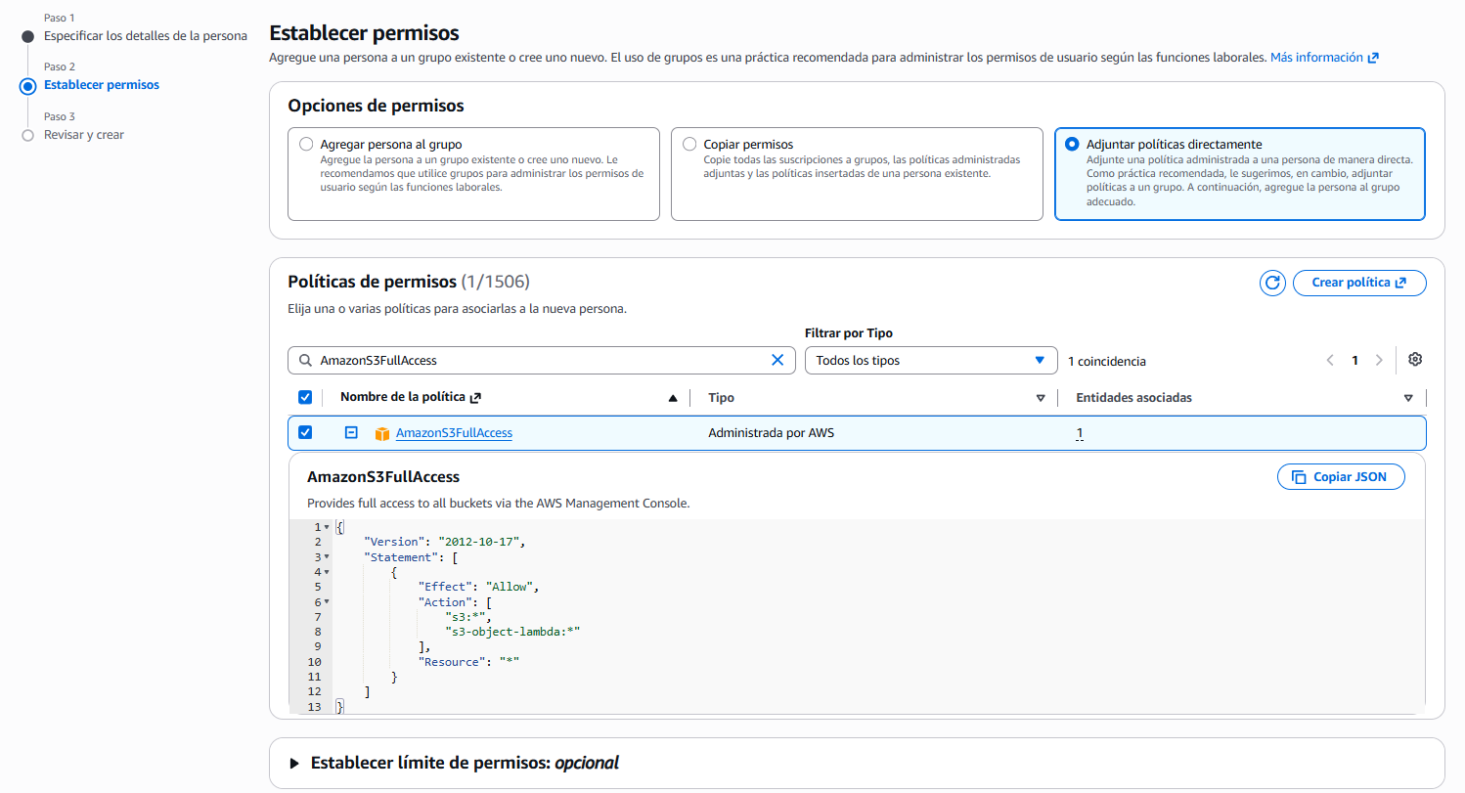
Aquí le damos a la tercera casilla, la que pone “Adjuntar políticas directamente”, se nos desplegara la parte de abajo, que tendremos que buscar “AmazonS3FullAccess”.
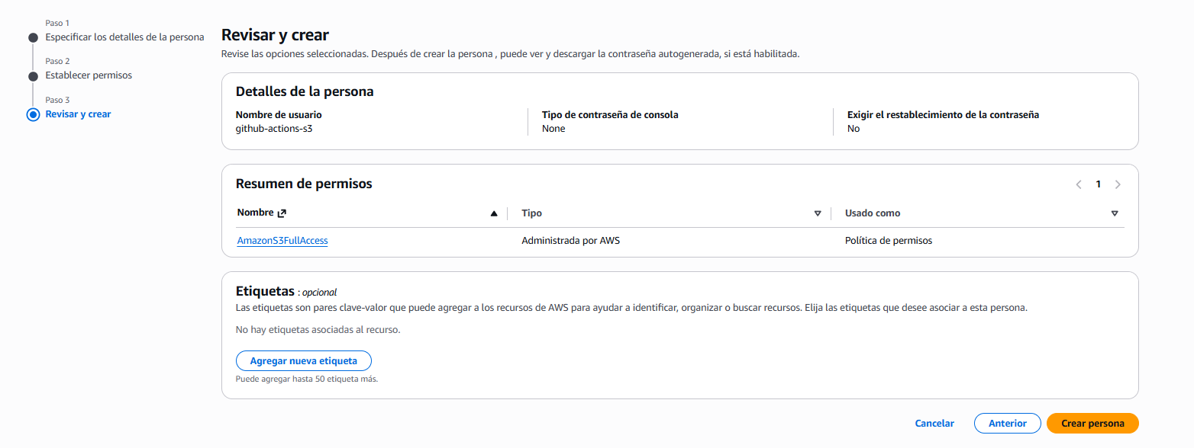
Verificas y le damos a “Crear persona”.
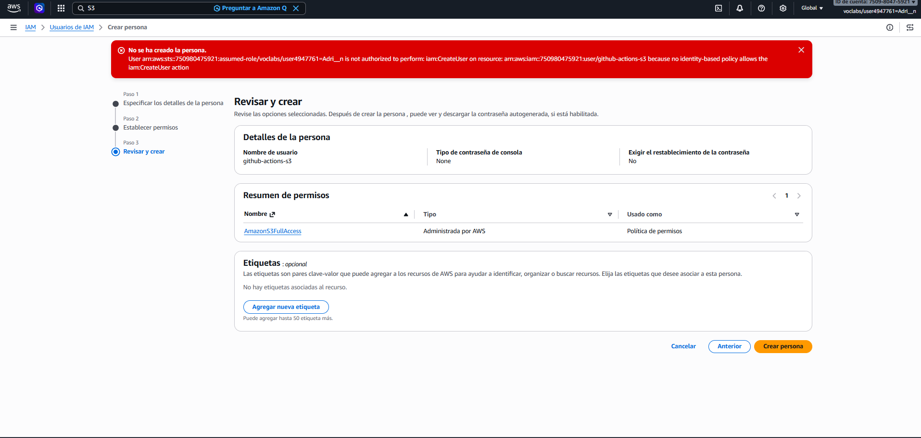
Desde aquí no puedo seguir, por falta de permisos.

